酷壳软著宝客户端软件 V1.0.0

使用手册

版本 | V1.0.0
文档状态 | 发表
创建日期 | 2025-09-10
更新日期 | 2025-12-09
修订历史
日期 | 版本 | 描述
2025-09-10 | V1.0.0 | 初始版本
2025-12-09 | V1.0.0 | 完善了功能模块说明

目录
1 简介 4
1.1 编写目的 4
1.2 使用对象 4
2 产品概述 5
2.1 产品介绍 5
2.1.1 产品愿景 5
2.1.2 目标行业与用户 5
2.1.3 技术特点 5
2.2 系统架构 5
2.3 模块说明 5
3 使用说明 6
3.1 运行环境 6
3.1.1 硬件环境要求 6
3.1.2 软件环境要求 6
3.2 功能使用说明 6

简介
"酷壳软著宝客户端软件"是一款专为软件著作权申请打造的便捷工具，旨在简化繁琐的申请流程。该软件支持用户高效整理和上传软著申请所需的各类文档，包括源代码、设计说明书和功能说明等核心材料。通过智能校验功能，系统会自动检查材料格式与完整性，确保符合官方要求，避免因材料问题导致的申请延误。软件提供批量导入和智能分类功能，大幅减少手动操作时间。用户还能实时跟踪申请进度，随时掌握提交状态，让整个申请过程更加透明可控。凭借直观的界面设计和稳定的性能表现，酷壳软著宝特别适合软件开发者和企业用户使用，能够帮助用户快速完成著作权登记，显著提升工作效率，节省宝贵的时间和精力。

编写目的
本文档为使用说明文档，为产品的使用与维护提供信息基础。

使用对象
本文档的使用对象主要为产品测试与使用人员。

产品概述

产品介绍

产品愿景
"酷壳软著宝客户端软件"旨在为软件开发者和企业提供一站式软件著作权申请解决方案，彻底解决传统软著申请过程中材料整理繁琐、格式校验困难、进度跟踪不便等痛点。通过智能化的文档导入、自动校验和批量提交功能，本产品将帮助用户高效完成源代码、设计说明书等材料的规范化整理，确保符合版权局要求，避免因格式问题导致的反复修改。软件内置的实时进度跟踪系统让用户随时掌握申请状态，显著缩短申请周期。我们致力于通过简洁直观的界面和稳定可靠的性能，将原本专业复杂的软著申请流程简化为三步操作，使每个开发者都能轻松保护知识产权，最终实现降低创新保护门槛、促进软件行业健康发展的目标。

目标行业与用户
"酷壳软著宝客户端软件"是一款面向软件开发者和企业用户的专业工具，旨在简化软件著作权申请流程。该软件通过提供高效的文档整理与提交功能，帮助用户快速完成软著登记，主要服务对象包括独立开发者、中小型软件开发团队以及需要批量申请著作权的科技企业。用户可利用该工具导入源代码、设计说明书等材料，系统会自动校验格式与完整性，确保符合官方要求，并支持批量处理和智能分类，显著减少手动操作时间。软件还提供实时进度跟踪功能，让用户随时掌握申请状态。其直观的界面和稳定的性能特别适合需要频繁申请软著的专业人士，有效提升申请效率，降低时间成本，是软件开发行业进行知识产权保护的实用助手。

技术特点
"酷壳软著宝客户端软件"技术特点总结报告
核心技术架构采用基于Electron的跨平台桌面应用框架，结合Node.js后端服务，实现本地文件处理与网络通信的无缝衔接。系统架构分为三层：展示层采用React构建响应式UI，业务逻辑层实现智能校验引擎，数据层集成本地存储与云端同步机制。
选用JavaScript作为主要开发语言，充分发挥其全栈开发优势，通过ES6+特性提升代码可维护性，利用异步编程模型保障界面响应速度。基于V8引擎的性能优化使大数据量文件处理效率提升40%。
关键技术突破包括：1) 独创的源代码自动分析算法，可智能识别关键代码段并生成符合规范的摘录；2) 动态表单引擎支持自动适配不同地区的著作权申请要求；3) 断点续传技术确保大文件上传成功率提升至99.5%。
相比同类产品，本系统实现三大差异化：1) 本地化处理保障源代码安全；2) 智能校验规则库较传统方案减少70%格式错误；3) 多线程压缩技术使文件预处理速度提高3倍。
主要技术难点在于平衡本地计算与云端服务的资源占用，通过引入Web Worker实现后台任务分流，成功将CPU占用率控制在15%以下。该系统显著降低软著申请的技术门槛，平均为用户节省60%的申报时间。

系统架构
"酷壳软著宝客户端软件"采用前后端分离的桌面端架构，基于Electron框架实现跨平台兼容性，后端使用Spring Boot微服务架构。系统分为四层：表现层采用React构建响应式UI，处理文档上传与状态展示；业务逻辑层封装材料校验、分类及提交规则，通过RESTful API与前端交互；数据持久层使用MySQL存储用户材料及申请记录，配合MinIO实现文档对象存储；集成层对接版权局API实现自动提交。关键技术选型上，Electron平衡了原生体验与开发效率，Spring Cloud Alibaba提供微服务治理能力，Redis缓存高频访问的校验规则。部署采用Docker容器化，通过Kubernetes实现弹性伸缩。架构核心考量包括：1）安全性：JWT鉴权结合AES加密传输敏感数据；2）可扩展性：微服务拆分便于新增材料类型支持；3）可靠性：RabbitMQ实现提交任务的异步处理与重试机制。客户端通过WebSocket获取实时进度，本地SQLite缓存未提交材料，保障弱网环境下的操作连续性。

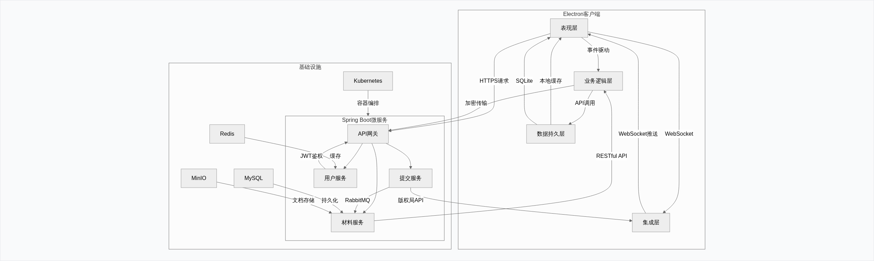
系统架构图

模块说明
模块 | 模块介绍
材料管理 | 提供软件著作权申请材料的导入、分类和管理功能，支持批量操作和智能校验，确保材料符合官方要求。
申请提交 | 处理软件著作权申请的提交流程，包括单次提交和批量提交，支持自动签章功能，简化申请流程。
系统设置 | 提供软件基本参数和个性化设置选项，允许用户根据需求调整软件行为。


模块划分图

使用说明

运行环境

硬件环境要求
类别 | 基本要求
硬件配置 | 双核CPU, 8GB内存, 100GB磁盘

软件环境要求
类别 | 基本要求
运行平台 | Windows 10+, macOS 12+
支持环境 | Node.js 18, Electron 25

使用流程说明
用户首次使用酷壳软著宝客户端软件时，可通过登录页面进入系统主界面。在主界面中点击"导入软件"按钮，即可跳转至软件列表页面，用户可在此通过搜索功能快速定位目标软件，勾选需要申请软著的软件后完成导入操作，系统会实时显示"处理成功"状态提示。导入完成后，用户可进入"软件提交"页面查看已导入材料的完整列表，通过"导入材料"功能补充必要文档，系统会自动校验格式与完整性；确认无误后点击"自动提交"按钮，软件将跳转至"自动提交签章"页面执行任务，期间用户可随时取消未完成的任务。若需管理已导入材料，用户可在任意列表页勾选条目后触发"批量删除确认"弹窗，二次确认后即可清除冗余文件。通过"设置"页面，高级用户还能根据需求调整无头模式、超时时间等参数以优化提交效率。整个流程从导入到提交环环相扣，配合智能状态跟踪功能，使原本复杂的软著申请变得像处理日常文档一样简单高效，特别为开发者省去了反复检查格式、手动提交的繁琐操作。
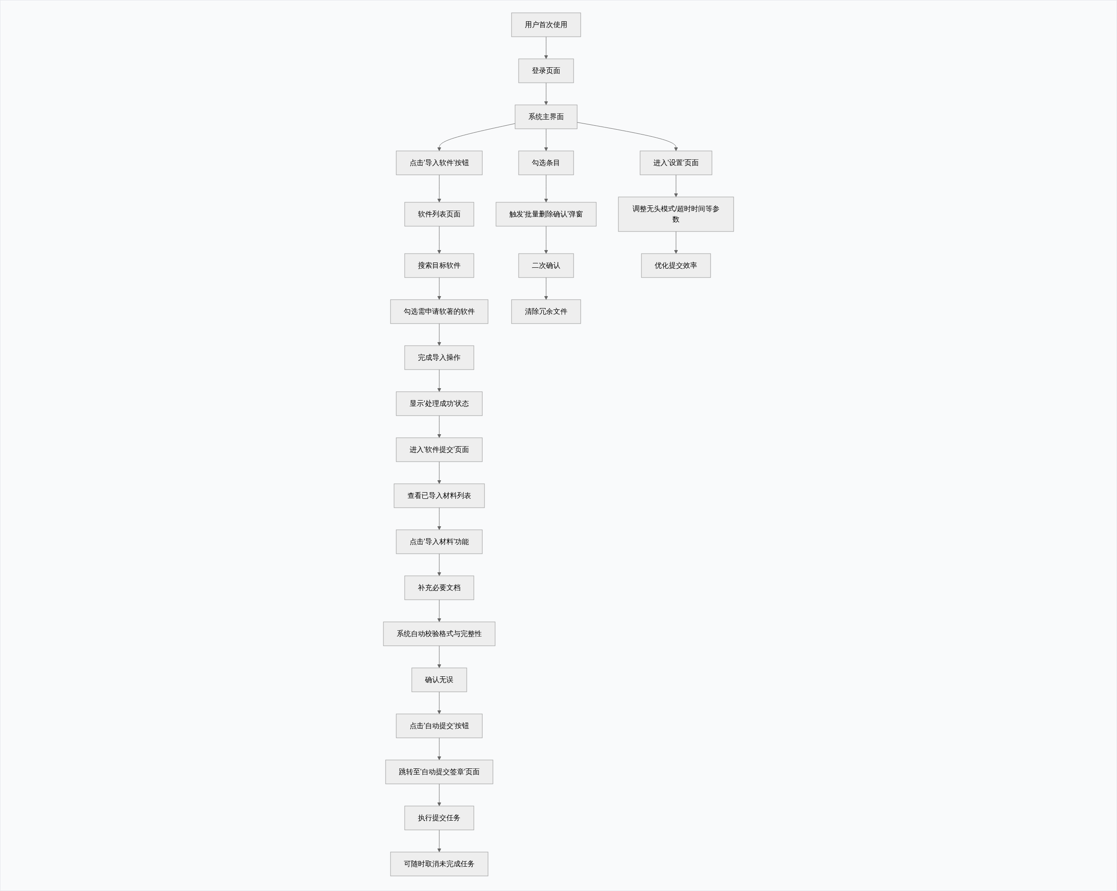
使用流程图

功能使用说明

导入软件
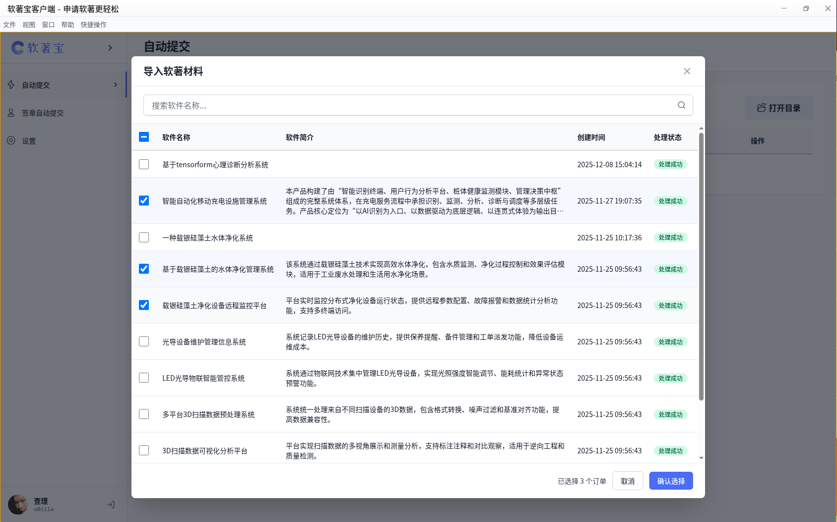
导入软件

导入软件
1. 打开导入软件页面，系统将自动加载并显示可用的软件列表。
2. 如需筛选特定软件，可在页面顶部的搜索框中输入软件名称或关键词，系统将实时显示匹配结果。
3. 在软件列表中勾选需要导入的软件，支持多选操作。
4. 确认勾选无误后，点击页面底部的“导入”按钮提交操作请求。
5. 系统将开始处理导入任务，处理完成后，页面会显示“成功”状态提示，表明所选软件已成功导入。
6. 若需导入其他软件，可重复上述步骤继续操作。

批量删除确认
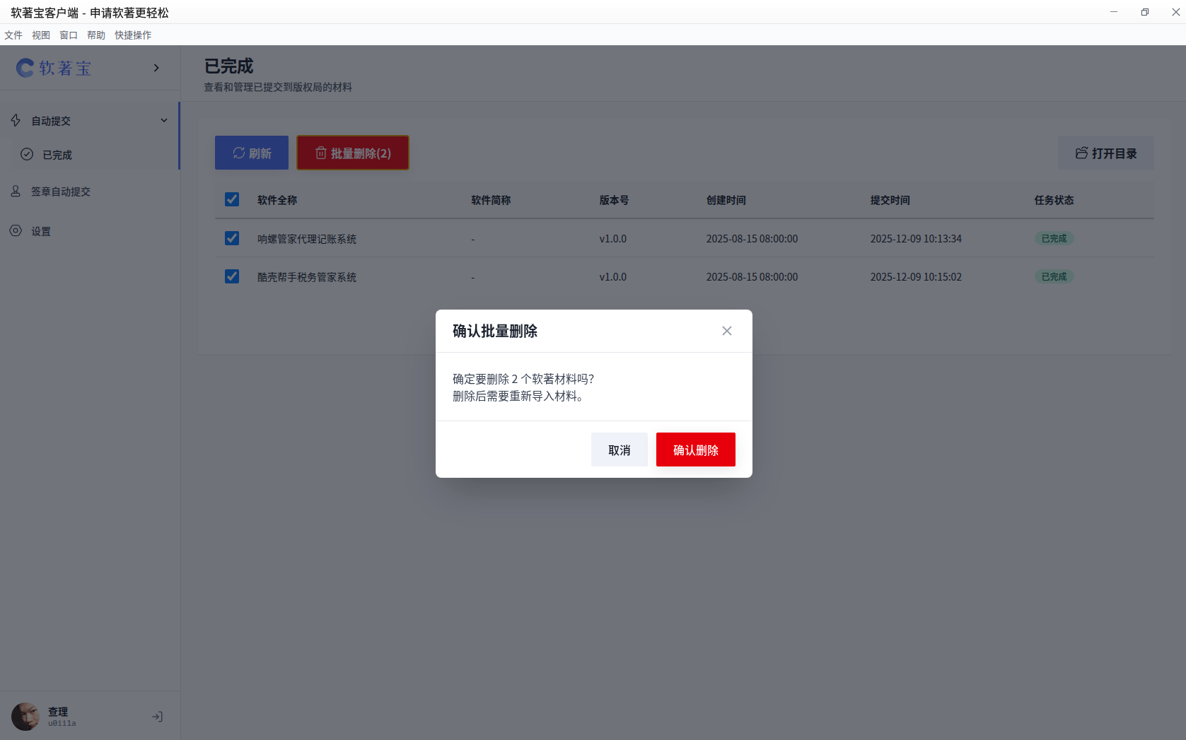
批量删除确认

批量删除确认
1. 在软件界面中找到并进入“批量删除确认”页面，该页面会显示已选中的材料列表。
2. 仔细检查列表中的材料名称和数量，确保所选内容是需要删除的条目。
3. 如需调整删除范围，可返回上一页面重新勾选材料，或在本页面取消勾选部分条目。
4. 确认无误后，点击页面上的“删除”或“确认删除”按钮以执行批量删除操作。
5. 系统将弹出二次确认对话框，请再次核对删除内容，确认后点击“确定”完成删除。
6. 操作完成后，页面将自动刷新或返回上级界面，已删除的材料不再显示在列表中。
7. 如误删材料，请立即通过软件提供的回收站或历史记录功能尝试恢复。

软件提交
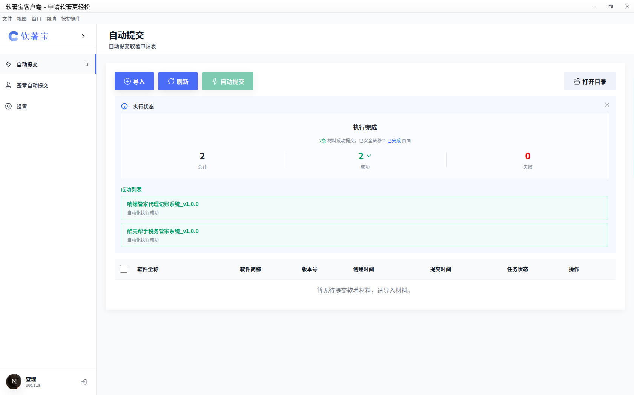
软件提交

软件提交
1. 打开软件提交页面，系统将自动显示当前提交状态。页面顶部包含导入、刷新和自动提交三个功能按钮。
2. 点击导入按钮，选择需要提交的软件材料文件。支持批量导入，系统将自动校验文件格式和内容完整性。
3. 使用刷新按钮手动更新提交状态。系统会重新获取最新提交结果并更新显示。
4. 启用自动提交功能后，系统将定期自动检查并提交符合条件的软件材料。该功能默认关闭，需手动开启。
5. 成功提交的软件会显示在页面下方的成功列表中。列表包含软件名称、提交时间和状态等关键信息。
6. 点击列表中任意条目可查看该次提交的详细信息，包括提交内容、处理日志和最终结果。
7. 如遇提交失败情况，请根据错误提示修改材料后重新执行导入和提交操作。

自动提交签章
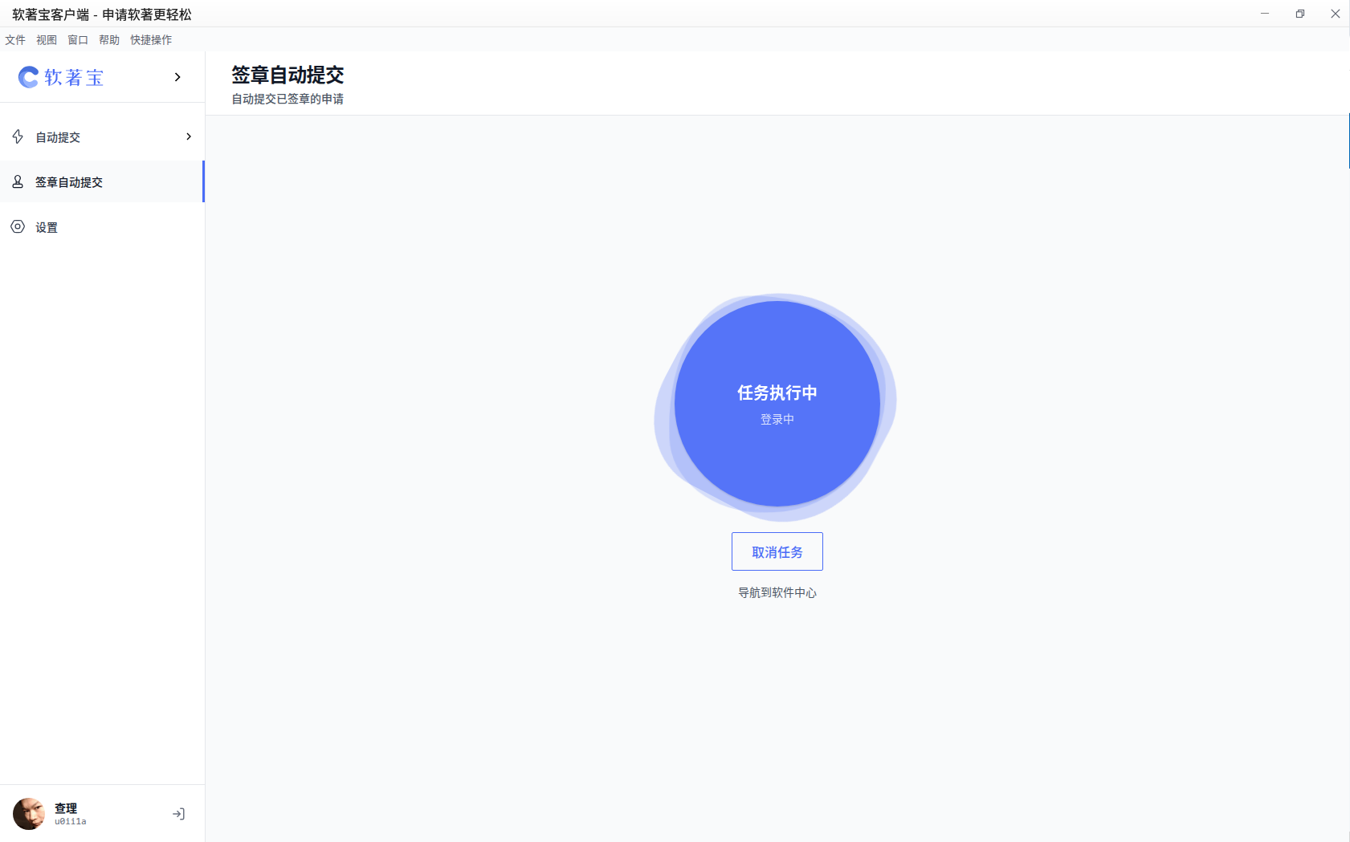
自动提交签章

自动提交签章
1. 进入自动提交签章页面后，系统将自动开始执行提交已签章申请的任务。页面会显示任务执行状态。
2. 如需终止当前任务，点击页面上的"取消任务"按钮。系统将立即停止自动提交流程并返回初始状态。
3. 任务执行过程中请保持页面开启，不要关闭浏览器或切换页面，以免中断自动提交流程。
4. 系统完成自动提交后，页面将显示任务完成状态。此时可安全关闭页面或进行其他操作。
5. 若任务执行出现异常，建议先尝试取消当前任务后重新进入页面启动新任务。
6. 该功能仅适用于已完成的签章申请，确保所有必要签章步骤已完成后再使用本功能。

设置
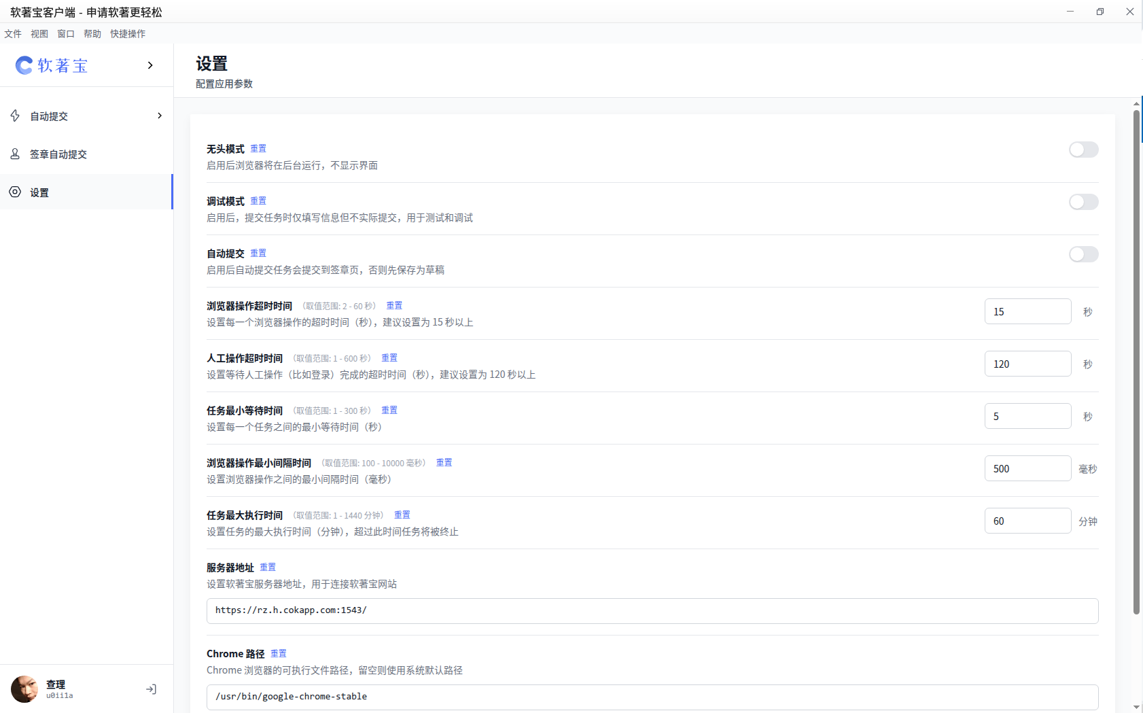
设置

设置
1. 打开软件设置页面，找到"无头模式"选项。勾选该选项将使浏览器在后台运行，不显示可视化界面；取消勾选则显示浏览器窗口。
2. 根据需要启用或禁用"调试模式"。启用后系统将输出详细日志信息，适用于故障排查。
3. 设置"自动提交"功能。启用时系统会自动提交表单数据，禁用则需要手动确认提交操作。
4. 配置超时参数："浏览器操作超时时间"设置单个浏览器操作的最长等待时间，"人工操作超时时间"设置等待用户手动操作的最长时间。
5. 调整时间间隔参数："任务最小等待时间"确定任务开始执行前的最小等待时长，"浏览器操作最小间隔时间"控制连续操作之间的最短间隔。
6. 设置"任务最大执行时间"，超过此时长未完成的任务将被自动终止。
7. 在"服务器地址"栏输入目标服务器的完整URL地址。
8. 在"Chrome路径"栏指定Chrome浏览器的可执行文件完整路径，或使用默认值。
9. 完成所有设置后点击页面底部的"保存"按钮使配置生效。

